ประวัติ ครู อาจารย์ ครูฝึก
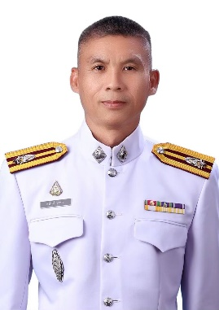
ยศ พ.ต.ต. ชื่อ สุพันธ์ สกุล วาทา อายุ - ปี
ตำแหน่ง ผบ.ร้อย สังกัด กก.5 บก.กฝ.บช.ตชด. .
สถานที่ทำงาน 231 หมู่ 1 ถนน - ตำบล อินทขิล .
อำเภอ แม่แตง จังหวัด เชียงใหม่ รหัสไปรษณีย์ 50150 .
หมายเลขโทรศัพท์ - E-mail - .
วุฒิการศึกษา
ปีที่สำเร็จการศึกษา | ระดับ | สาขา | สถาบัน
พ.ศ. - | ป.ตรี | รัฐศาสตรบัณฑิต | -

การฝึกอบรม
ปีที่สำเร็จการศึกษา | หลักสูตร | ฝึกอบรมโดย
 | หลักสูตร สารวัตร | ศฝร.ภ.2

ประวัติการทำงาน
ว/ด/ป. | ตำแหน่ง
 | ผบ.หมู่ กก.ตชด.34
 | ผบ.มว.กก.ตชด.34
 | ผบ.ร้อย กก.5 บก.กฝ.บช.ตชด.

ประวัติการสอน
หลักสูตร | วิชา
นสต.
กดต.
นรต.
ตชด.ระดับพื้นฐาน


